FAQ技術文件

單號：294334
內容：增加是否可與他人調班設定及一日可多筆調班單
說明：

參數

調換班別手動輸入，設定班別及假別都可輸入或是僅能選擇班別

輪換班別限制，設定是否可與他人互調
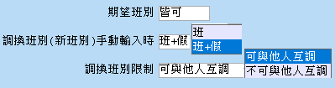

釋例一、設定班 及 不可與他人互換(ERP)
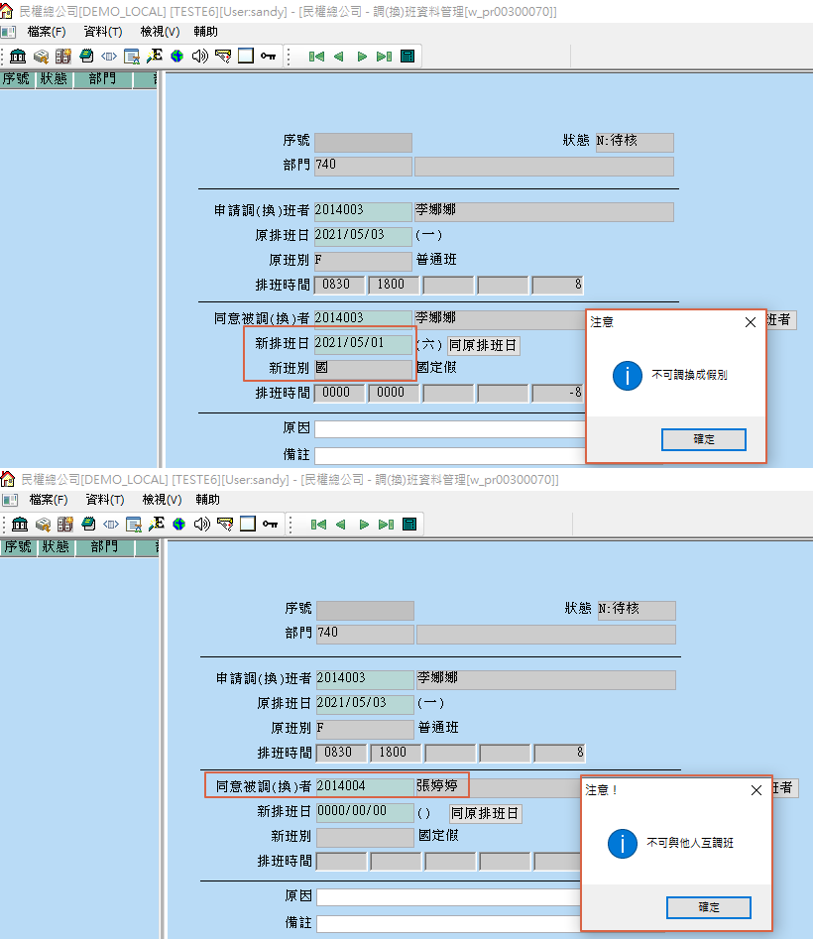

釋例二、設定班 及 可與他人互換(ERP)
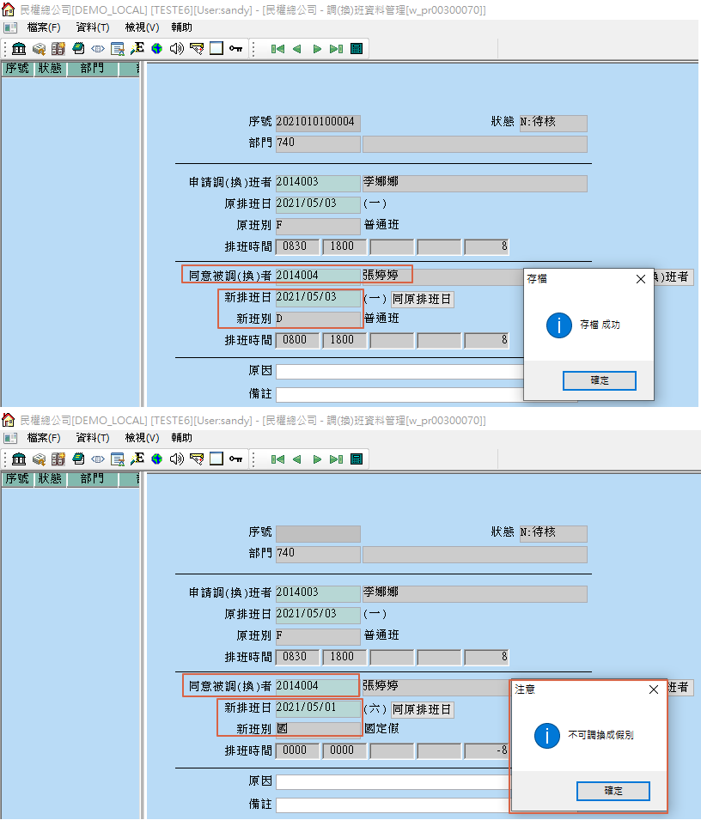

釋例三、設定班+假 及 可與他人互換(ERP)
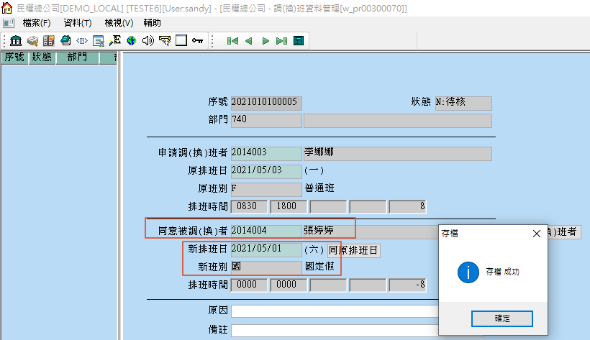

釋例四、設定班+假 及 不可與他人互換(ERP)
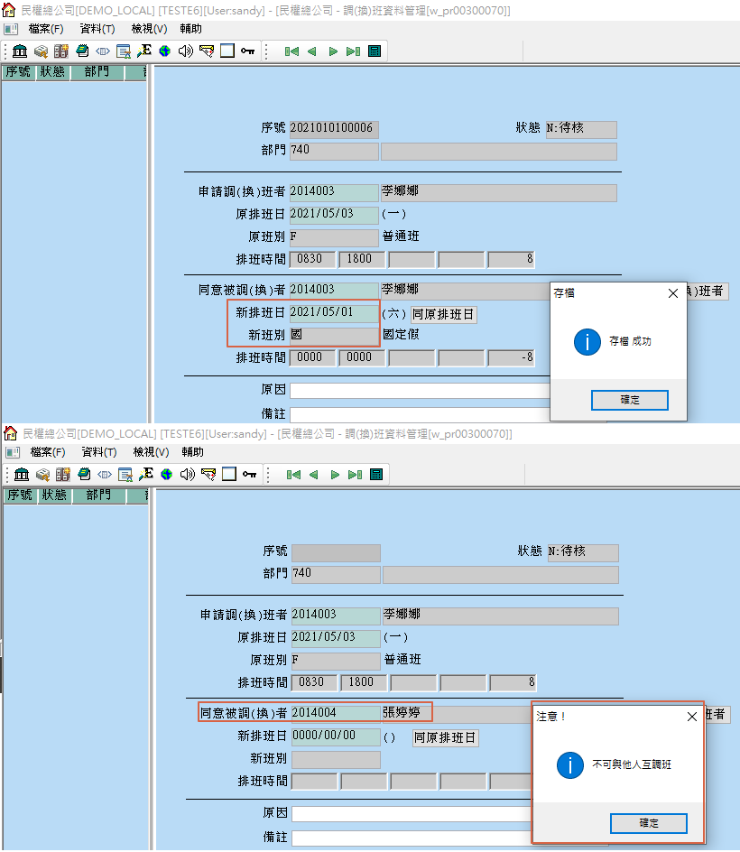

釋例五、設定班 及 不可與他人互換(flow)

只選擇得到自有班別，當與假互調時，系統提示不可調換成假別
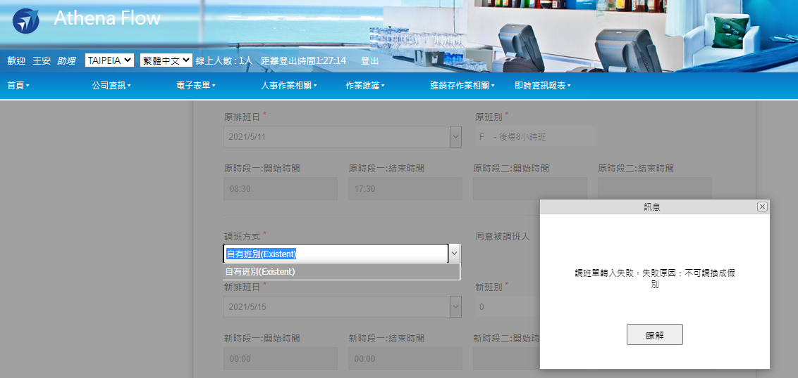

釋例六、設定班 及 可與他人互換(flow)

可選擇自有班別或與他人互調

班與假調換，系統訊息顯示不可調換成假別
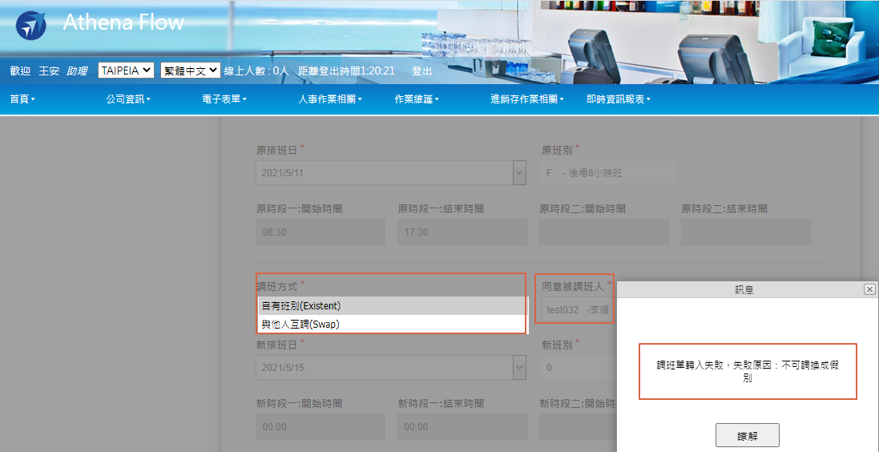

釋例七、設定班+假 及 可與他人互換(flow)

可選擇自有班別或與他人互調

線上送簽的調班資料，寫入ERP的調班資料管理中
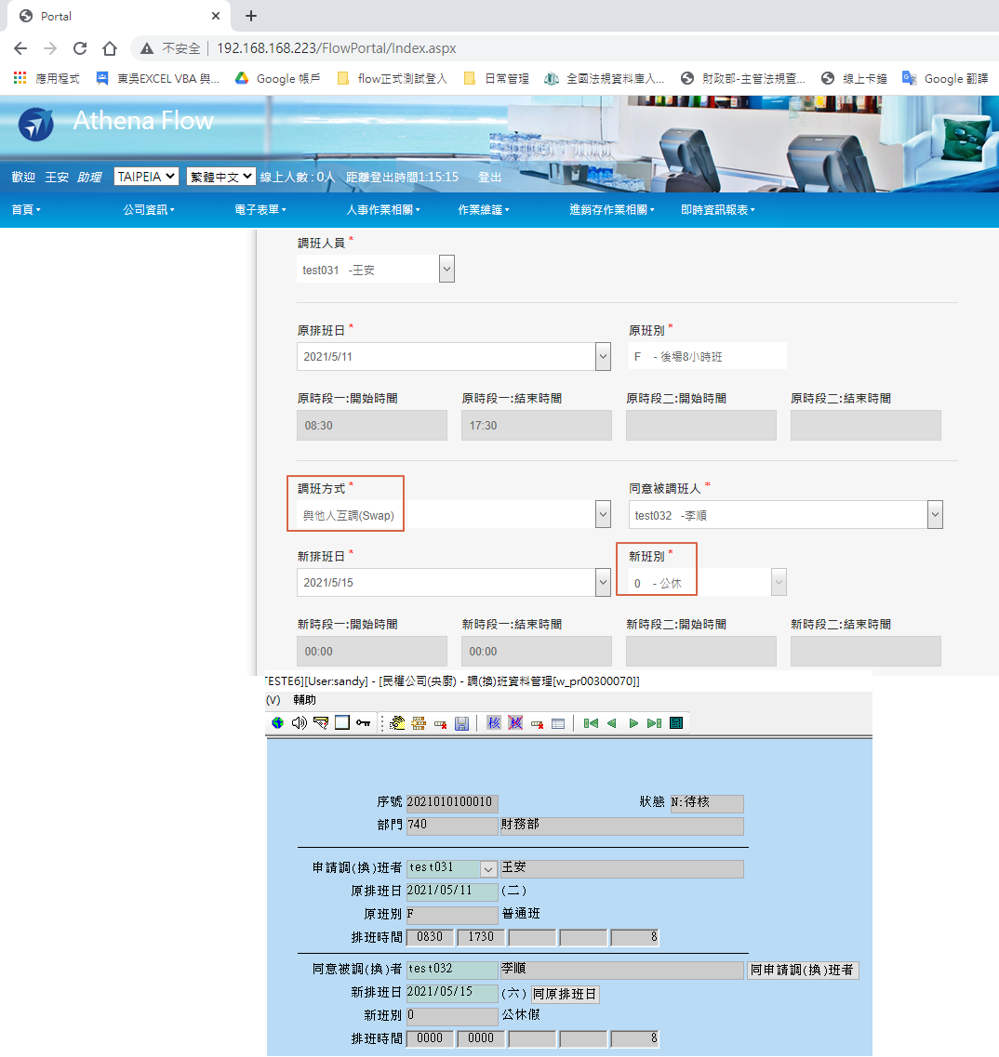

釋例八、設定班+假 及 不可與他人互換(flow)

只選擇得到自有班別

線上送簽的調班資料，寫入ERP的調班資料管理中
